- Mekkora a kocka térfogata, ha élei 2 cm hosszúak?

……………………………………………………….
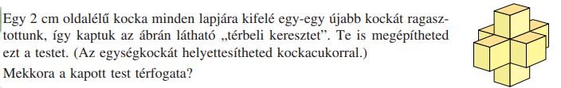
(OH_MAT05TB_matematika tk. 186. oldal)

- Mekkora a kocka térfogata, ha élei 3 cm hosszúak?

……………………………………………………….
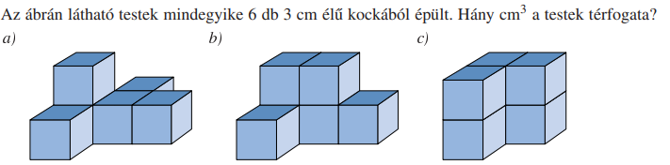

(OH_MAT05TB_matematika tk. 189. oldal)

- Mekkora a kocka térfogata, ha élei 5 cm hosszúak?

……………………………………………………….
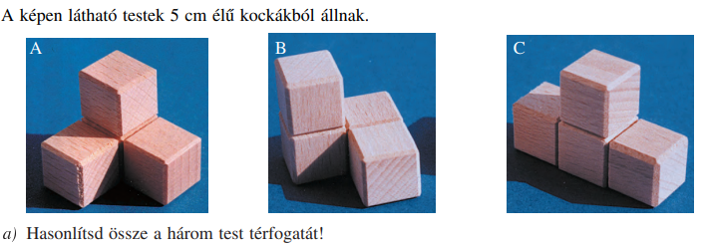
(OH_MAT05TB_matematika tk. 190. oldal)

